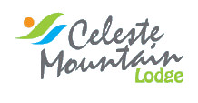
Bienvenidos a una de las zonas más verdes y todavía poco conocidas de Costa Rica: el Volcán Tenorio, su deslumbrante Río Celeste y el Volcán Miravalles. ¡Ahora tan accesibles!  Celeste Mountain Lodge está asentado en un área verde de 4 hectáreas y tiene además 3 hectáreas de bosque primario protegido. Como las propiedades aledañas también son áreas protegidas, la selva profunda rodea el “lodge” por tres de sus costados. | 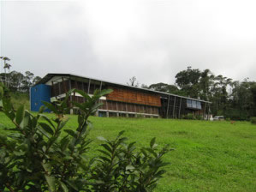
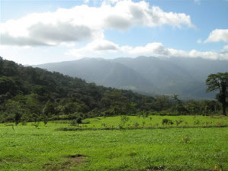 | Plácidamente asentado en la cima de la montaña, rodeado de reservas privadas de bosque primario y muy cerca del Parque Nacional Volcán Tenorio. Celeste Mountain Lodge le invita a compartir nuestra naturaleza, nuestro ambiente y singular diseño contemporáneo, nuestra filosofía de turismo responsable, las más espectaculares vistas de los volcanes Tenorio y Miravalles, nuestra innovadora y nueva cocina costarricense y nuestros baños calientes tropicales, todo mezclado con un servicio eficiente y amigable.
La vida silvestre alrededor es abundante, permitiendo el avistamiento de monos congos o carablancas. Una lista extensa de aves; tucanes son vistos todos los días en la propiedad, lindas mariposas y hasta varios tipos de mamíferos; como así lo demuestran las huellas ocasionalmente vistas en el terreno. | 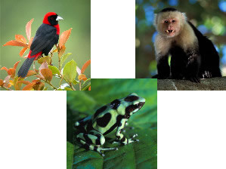
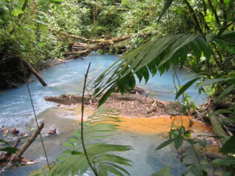 | Las vistas del panorama son impresionantes, con el arrogante Cerro Montezuma (tercer joroba del Volcán Tenorio) frente a la propiedad, como si fuera una sólida pared verde y ocasionalmente desvaneciendose misteriosamente en la bruma pasajera. Al Oeste, los cinco imponentes picos del Volcán Miravalles que aparentan ser un telón de teatro. Abajo en el valle, yace el pequeño y pacífico pueblo de Bijagua.
La cima de la montaña ofrece un clima primaveral todo el año, en donde las temperaturas oscilan entre los 18 y 28 grados celsios y siempre acariciada por una suave brisa. La región es húmeda, con una precipitación promedio de 3.800 mm por año. Los meses de verano o época seca van de Febrero a Mayo.  Celeste Mountain Lodge boasts a very innovative, contemporary design, altering traditional parameters in hotel architecture, opening walls and spaces, blending the different areas and inviting the beauty of the surroundings right inside the building. | 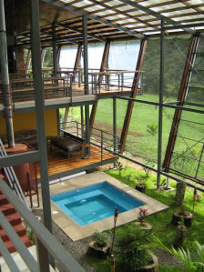
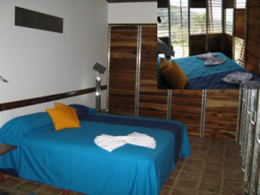 | Celeste Mountain Lodge se ufana de su diseño contemporáneo, muy innovador, que traspasa los parámetros tradicionales de la arquitectura, abriendo paredes y espacios, mezclando diferentes áreas e invitando a la belleza adyacente a incorporarse al edificio. El Lodge fue construido bajo estándares de bioclimática para su procurar su fácil adaptación a las condiciones de la zona y bajo nuestra filosofía de Turismo Responsable, ofreciendo alojamiento cómodo y muy funcional.  Los materiales utilizados le dan un aspecto rústico pero muy moderno y los detalles, la simplicidad y la refinada creatividad se notan hasta en los mismos platos.
Activities  - El Río Celeste y el Parque Nacional Volcán Tenorio.  - Cabalgata, ciclismo de montaña y caminata en los alrededores de Bijagua.  - Los puentes colgantes y senderos del Albergue Heliconias.  - Paseo en lancha en San José de Upala.  - "Rafting" y "Floating".  - Caño Negro Santuario Silvestre Nacional.  - El Volcán Miravalles, Geotermia y las aguas termales.  - Refugio "Las Pumas".  - Guatuso. | Servicios y Comodidades  - 18 habitaciones distribuidas en dos pisos y cuentan con vistas admirables, baño privado, ducha con agua caliente y muebles de diseño exclusivo.  - Para húspedes que cuentan con limitaciones de movilidad, el "lodge" ofrece una 1 habitación acondicionada para su mayor comodidad.  - Nuestro singular ambiente de “Baños Calientes Tropicales” en medio de exuberantes jardines encubiertos.  - Un área de lectura con chimenea, abierta al jardín interior.  - Un restaurante con vista panorámica y a los jardines interiores, sirviendo la innovadora "Nueva Cocina Costarricense".  - Tres comidas diarias incluidas en la tarifa.  - Un bar con terraza panorámica.  - Giras y excursiones a la región, incluyendo el Río Celeste, Volcán Miravalles y mucho más.

Tarifas 2010
Tarifas validas hasta Diciembre 20, 2010
Habitación | Tarifa
Sencilla | US$ 130.00
Doble | US$ 160.00
Triple | US$ 190.00
Cuádruple * | US$ 220.00
Niños ** | US$ 25.00

NOTAS:
- Tarifas incluyen: alojamiento, tres comidas por día e impuestos locales (13%).
- Rates in US Dollars.
- * Máximo 3 adultos por habitación. Habitación cuádruple admite 3 adultos y 1 niño 3-12 de edad sujeta a la disponibilidad de camas.
- ** Compartiendo la habitación con 2 adultos sujeto a la disponibilidad de camas. Máximo 2 niños por habitación. Un adulto con niños se calcula como la tarifa de habitación sencilla más la tarifa por cada niño.

